Das EVA-Prinzip

Computer sind dazu da, auf irgend eine Weise mit der Außenwelt zu interagieren. „Interagieren“ bedeutet hier, dass Computer Informationen von der Außenwelt aufnehmen, und Informationen an die Außenwelt ausgeben können. Das ist auf verschiedene Art und Weise möglich:
- Mechanisch
Wenn wir mit den Fingern die Tastatur, oder mit der Hand die Maus bedienen, nimmt der Computer die entsprechenden Informationen auf (Buchstaben oder die Position der Maus).
Computer können auch mechanische Bewegungen steuern, zum Beispiel Roboter.
- Visuell
Computer können Bilder aufnehmen, z.B. mithilfe einer Digitalkamera. Und natürlich können sie Bilder ausgeben, z.B. über einen Monitor oder einen Drucker.
- Akustisch
Computer können Geräusche (z.B. Sprache oder Musik) mithilfe eines Mikrofons aufnehmen, und mithilfe eines Lautsprechers ausgeben.

Neben der Eingabe und Ausgabe von Informationen können Computer Informationen auch „verarbeiten“. Ein Beispiel: Mithilfe einer Kamera nimmt man ein Bild auf, das dann in digitaler Form gespeichert wird (Eingabe). Das Bild kann mit einem Programm wie Paint verändern, z.B. die Helligkeit erhöhen oder störende Teile entfernen (Verarbeitung). Dann gibt der Computer das Bild auf dem Bildschirm aus (Ausgabe). Allgemein kann man diesen Prozess so ausdrücken:
Eingabe – Verarbeitung – Ausgabe, das sogenannte EVA-Prinzip.

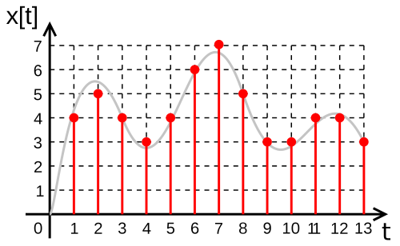
Digitalisierung von Ton

Um Ton, also Geräusche, Sprache oder Musik mit dem Computer zu verarbeiten, muss er „digitalisiert“, also in Zahlen umgewandelt werden. Ton (physikalisch eigentlich „Schall“) ist eine Schwingung der Luftmoleküle. Diese Schwingung lässt sich durch eine wellenförmige Linie darstellen. Wenn man die Linie in ein Koordinatensystem zeichnet, lässt sie sich durch Zahlen beschreiben.

Schall kann durch ein Mikrofon aufgenommen werden, das die Schwingung der Luft in ein elektrisches Signal umwandelt. Man nennt das ein „analoges“ Signal, weil die elektrische Spannung in der gleichen Weise schwingt, wie zuvor die Luft.

Das elektrische Signal wird über ein Kabel an einen „Analog-Digital-Wandler“ oder kurz A/D-Wandler weitergeleitet. Das ist ein elektronisches Bauteil, das die schwingende Spannung in eine Serie von Zahlen umwandelt. Die Zahlen beschreiben die wellenförmige Linie der Schwingung in ganz kleinen Abständen (üblicherweise 44 kHz, also 44.000 Werte pro Sekunde). Diese Zahlen können dann vom Computer gespeichert, verarbeitet und wieder ausgegeben werden.

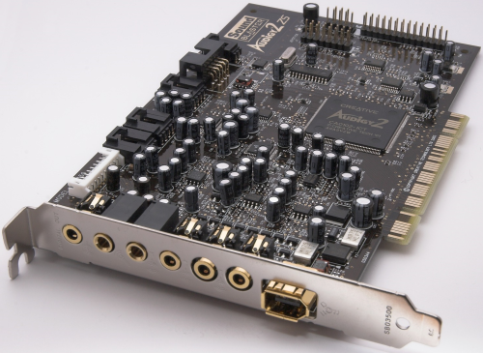
Soundkarte

Wie Grafikkarten sind auch Soundkarten Bauteile, die entweder schon im Mainboard enthalten sind, oder zusätzlich auf das Mainboard gesteckt werden. Sie haben an der Seite, die aus dem Gehäuse des Computers herausschaut, sogenannte Audio-Ein- und Ausgänge. Am Eingang kann man ein Mikrofon anschließen, am Ausgang einen Lautsprecher.

Eine Aufgabe der Soundkarte ist, den Ton, den ein Mikrofon aufnimmt, zu digitalisieren. Eine Soundkarte hat also einen A/D-Wandler, der das analoge Signal vom Mikrofon in ein digitales umwandelt.

Die andere Aufgabe ist entsprechend, digitalen Ton, also zum Beispiel eine MP3-Datei wieder in ein analoges Signal umzuwandeln, das dann mithilfe eines Lautsprechers gehört werden kann. Dabei wird das Signal zunächst an einen Verstärker (eine Komponente eines Soundsystems) übertragen, der das Signal dann mit einer größeren Stromstärke (mit den gleichen Schwingungen) an den oder die Lautsprecher überträgt.

Wie bei Grafikkarten sind die im Mainboard enthaltenen Soundkarten meist einfach und günstig. Es gibt auch teure Soundkarten, die man in einen PCI-Slot steckt. Während teure Grafikkarten sehr häufig (für Computerspiele) gekauft werden, werden gute Soundkarten nur von Profis benötigt, zum Beispiel in Tonstudios oder in der Veranstaltungstechnik.

Tonformate

Wie für Bilder gibt es auch für digitalen Ton verschiedene Codierungsformate. Aus Zeiten der CD stammt das WAV-Format, bei dem Schallwellen, wie auf Seite 1 beschrieben, durch Zahlen abgebildet werden. Da bei diesem Format kein Komprimierungsverfahren eingesetzt wird, hat der Ton eine gute Qualität: Mit hochwertigen Lautsprechern hört man fast keinen Unterschied zu echter Musik. Allerdings brauchen WAV-Dateien relativ viel Speicherplatz.
Als sich das Internet Ende der 1990er Jahre auch in privaten Haushalten verbreitete, wurde es wichtiger, Dateien platzsparend zu codieren, damit es nicht so lange dauert, sie herunterzuladen. 1991 entwickelte das Fraunhofer Institut in Erlangen das MP3-Format. Dabei werden Messpunkte von Schallwellen, die so nah beieinander liegen, dass das menschliche Ohr sie nicht auseinanderhalten kann, zusammengelegt. Dadurch müssen weniger Messpunkte gespeichert werden. Eine MP3-Datei braucht damit (je nach Qualitätsgrad) nur ein sechstel bis ein viertel der Größe einer WAV-Datei.

Tipps für die Recherche

Recherchiere Hersteller guter Soundkarten.
Finde mehr über Dateiformate für Ton heraus (WAV, MIDI, MP3).
Recherchiere zu den Begriffen Mono-, Stereo- und Dolby Surround-Sound.

Autor: Christian Pothmann – cpothmann.de, freigegeben unter CC BY-NC-SA 4.0, Februar 2022
Quellen: Messpunkte: de.wikipedia.org, gemeinfrei; Soundkarte: de.wikipedia.org, CC BY-SA 2.0

